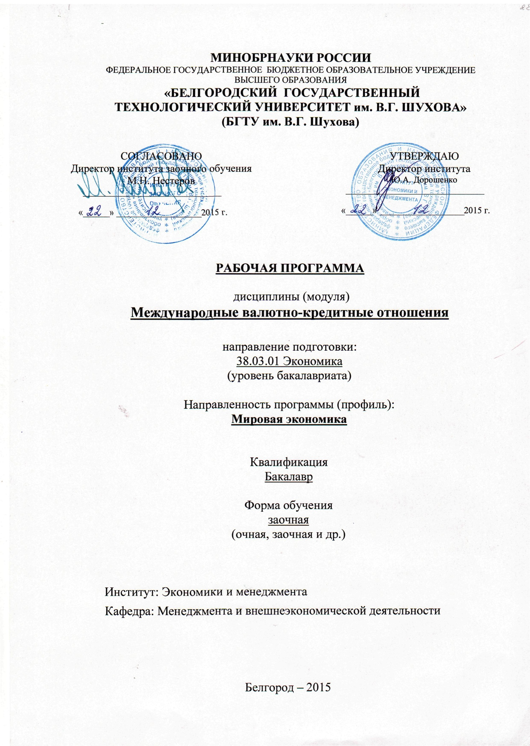

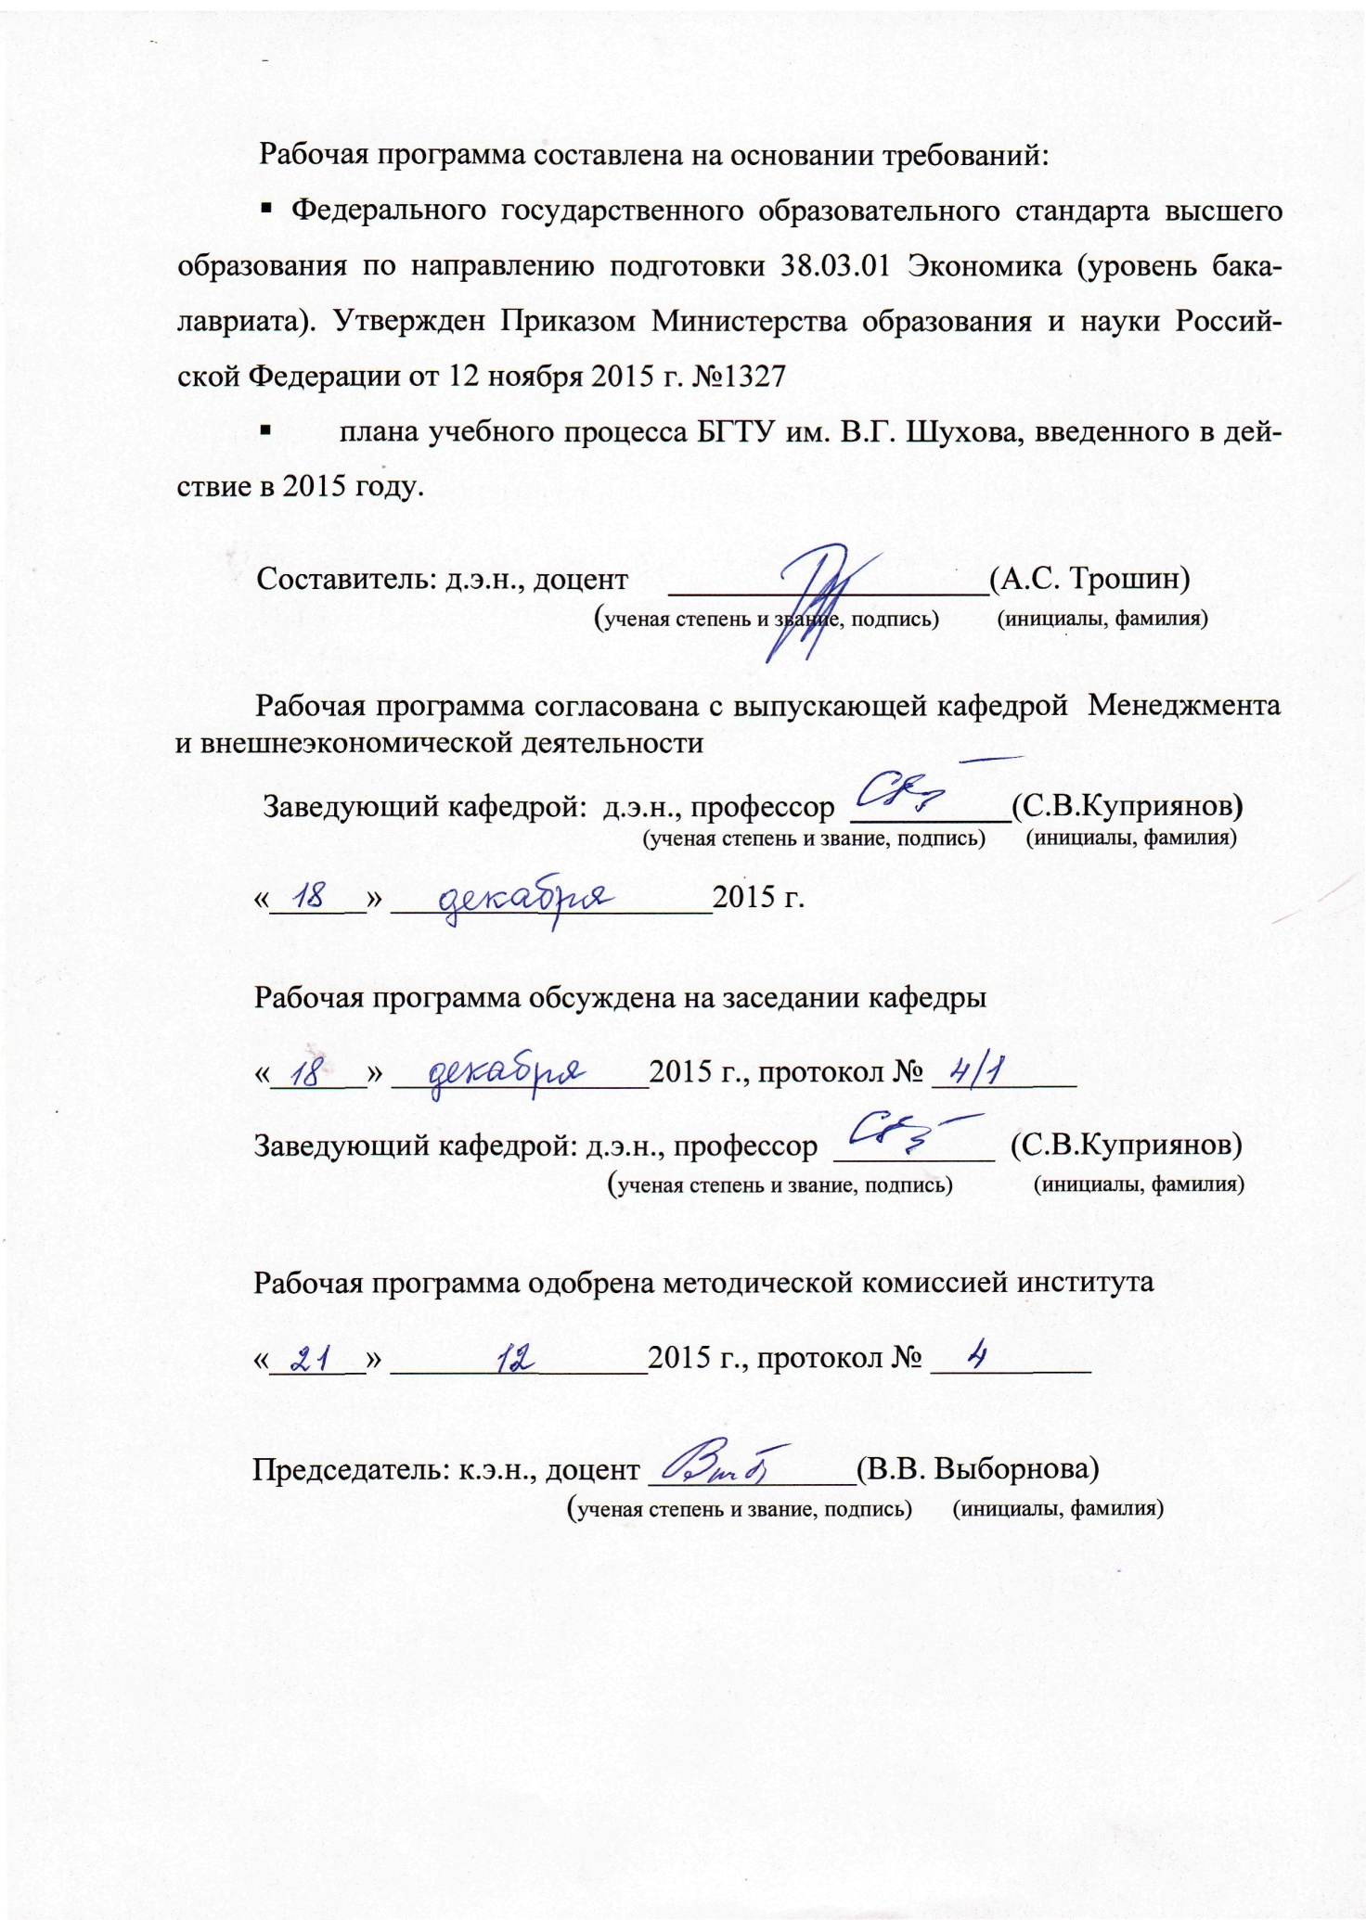

- ПЛАНИРУЕМЫЕ РЕЗУЛЬТАТЫ ОБУЧЕНИЯ ПО ДИСЦИПЛИНЕ

Формируемые компетенции |  |  |  | Требования к результатам обучения
№ | Код компетенции |  | Компетенция
Профессиональные
1 | ПК-11 | способность критически оценить предлагаемые варианты управленческих решений и разработать и обосновать предложения по их совершенствованию с учетом критериев социально-экономической эффективности, рисков и возможных социально-экономических последствий |  | В результате освоения дисциплины обучающийся должен  Знать: -эволюцию развития мировой валютной системы;  -валютную политику, её формы и виды;  -сущность валюты, её виды, валютный курс, приёмы установления валютного курса;  -виды валютных операций;  -особенности международных расчетов;  -подходы к оценке валютных рисков;  -критерии социально-экономической эффективности деятельности хозяйствующих субъектов на международном уровне  Уметь: -ориентироваться в нормативных национальных и международных (региональных) актах, регламентирующих функционирование национального и мирового валютных рынков;  -пользоваться приемами и теоретическими подходами к вопросу формирования валютно-финансовых условий международного кредита;  -пользоваться методическим инструментарием расчета валютного курса;  -анализировать критерии социально-экономической эффективности в международном бизнесе;  -оценивать последствия управленческих решений социально-экономического характера в международном бизнесе  Владеть: -навыками расчета различных видов валютных курсов;  -методами оценки валютно-финансовых условий международного кредита;  -технологией применения аккредитива, инкассо, открытого счета;  - основными приемами и методами анализа массива статистических данных в сфере международного бизнеса;  - способностью критически оценивать различные варианты управленческих решений в международном бизнесе;  -навыками оценки рисков и социально-экономических последствий различных вариантов управленческих решений в международном бизнесе.
- МЕСТО ДИСЦИПЛИНЫ В СТРУКТУРЕ ОБРАЗОВАТЕЛЬНОЙ ПРОГРАММЫ
Содержание дисциплины основывается и является логическим продолжением следующих дисциплин:
№ | Наименование дисциплины (модуля)
1 | Международные экономические отношения глобальной экономики
2 | Международный бизнес
3 | Организация и техника внешнеэкономических операций
Содержание дисциплины служит основой для изучения следующих дисциплин:
№ | Наименование дисциплины (модуля)
1 | Современные финансовые рынки
- ОБЪЕМ ДИСЦИПЛИНЫ
Общая трудоемкость дисциплины составляет 6 зач. единиц, 216 часов.
Вид учебной работы | Всего  часов | Семестр  №9 | Семестр  № 10
Общая трудоемкость дисциплины, час | 216 | 2 | 214
Контактная работа (аудиторные занятия), в т.ч.: | 28 |  | 28
лекции | 12 | 2 | 10
лабораторные
практические | 16 |  | 16
Самостоятельная работа студентов, в том числе: | 188 |  | 188
Курсовой проект
Курсовая работа | 36 |  | 36
Расчетно-графическое задание
Индивидуальное домашнее задание
Другие виды самостоятельной работы | 116 |  | 116
Форма промежуточная аттестация  (зачет, экзамен) | 36 |  | 36

- СОДЕРЖАНИЕ ДИСЦИПЛИНЫ
4.1 Наименование тем, их содержание и объем
Курс 5 Семестр 9,10
№ п/п |  | Наименование раздела  (краткое содержание) | Объем на тематический раздел по видам учебной нагрузки, час
 |  |  | Лекции | Практич  занятия | Лаб  занятия | Сам.  работа
1. Мировая валютная система и ее эволюция

 | Сущность и виды мировой валютной системы.  Структурные элементы МВС.  Этапы эволюции МВС, характеристика, преимущества, недостатки. |  | 1 | 1 |  | 12
2. Развитие и становление европейской валютной системы

 | Интеграционные процессы как фактор становления ЕВС.  Институциональная структура ЕВС.  Механизм ЕВС.  Этапы становления ЕВС. |  | 1 | 1 |  | 12
3. Регулирование международных валютных отношений. Валютная политика стран.

 | Сущность валютной политики и виды регулирования валют.  Формы регулирования валютной политики. |  | 1 | 2 |  | 12
4. Валюта. Валютный курс. Валютные рынки.

 | Сущность валюты и ее виды.  Факторы, влияющие на валютный курс.  Режимы установления валютного курса.  Сущность валютных рынков. |  | 1 | 2 |  | 12
5. Валютные операции.

 | Валютные операции коммерческих банков.  Межбанковские валютные операции на мировом валютном  рынке. |  | 1 | 2 |  | 12
6. Международные расчеты

 | Понятие и условия международных расчетов.  Механизм международных расчетов.  Особенности составления внешнеторговых контрактов.  Аккредитив.  Инкассо.  Банковский перевод.  Клиринг как форма урегулирования межгосударственных взаимных требований и обязательств. |  | 2 | 2 |  | 14
7. Международные кредитные отношения

 | Формы международного финансирования.  Международное кредитование экспорта и импорта. |  | 1 | 2 |  | 14
8. Международные валютно-кредитные и финансовые организации

 | Международные банковские учреждения.  Корреспондентские отношения между банками. |  | 2 | 2 |  | 14
9. Лизинг. Факторинг. Форфейтинг.

 | Формы стимулирования внешнеэкономических операций: лизинг, факторинг, форфейтинг. |  | 2 | 2 |  | 14
 | ВСЕГО |  | 12 | 16 |  | 116

4.2. Содержание практических (семинарских) занятий

№ п/п | Наименование  раздела дисциплины | Тема практического (семинарского) занятия | К-во часов | К-во часов СРС
семестр № 10
1 | Мировая валютная система и ее эволюция | Плюсы и минусы валютных систем. Проблемы развития. | 1 | 2
2 | Развитие и становление Европейской валютной системы | Причины интеграционных процессов. Преимущества и недостатки ЕВС. | 1 | 2
3 | Регулирование международных валютных отношений. Валютная политика стран. | Экономические и социальные последствия процессов девальвации и ревальвации валют (в том числе на примере РФ). | 2 | 4
4 | Валюта. Валютный курс. Валютные рынки. | Особенности валютного рынка РФ. Определение кросс-курса валют (тренировочные задания). | 2 | 4
5 | Валютные операции | Определение прибыли от экспортных продаж, фактической прибыли от изменения курса СПОТ и др. (тренировочные задания). | 2 | 4
6 | Международные расчеты | Практика осуществления операций типа: аккредитив, инкассо, банковский перевод, клиринг. | 2 | 4
7 | Международные кредитные отношения | Роль международных финансов в мировой экономике. | 2 | 4
8 | Международные валютно-кредитные и финансовые организации | Роль международных валютно-кредитных и финансовых организаций в современном мире. | 2 | 4
9 | Лизинг. Факторинг. Форфейтинг. | Процедуры и схемы проведения операций лизинга, факторинга, форфейтинга. | 2 | 4
ВСЕГО: 16 |  |  |  | 32
4.3. Содержание лабораторных занятий
Лабораторные занятия учебным планом не предусмотрены

- ФОНД ОЦЕНОЧНЫХ СРЕДСТВ ДЛЯ ПРОВЕДЕНИЯ ТЕКУЩЕГО КОНТРОЛЯ УСПЕВАЕМОСТИ, ПРОМЕЖУТОЧНОЙ АТТЕСТАЦИИ ПО ИТОГАМ ОСВОЕНИЯ ДИСЦИПЛИНЫ
5.1. Перечень контрольных вопросов (типовых заданий)
№ п/п | Наименование  раздела дисциплины | Содержание вопросов (типовых заданий)
1 | 2 | 3
1 | Мировая валютная система и ее эволюция | - Понятие международных валютных отношений и валютной системы.  - Виды валютных систем.  - Элементы мировой валютной системы.  - Факторы, влияющие на развитие валютной системы.  - Основные принципы Парижской валютной системы.  - Основные функции золотого стандарта. Кризис Парижской валютной системы.  - Возникновение и становление второй валютной системы. Причины ее непрочности.  - Основные принципы Бреттон-Вудской валютной системы.  - Формы проявления кризиса Бреттон-Вудской системы.  - Основные принципы функционирования Ямайской валютной системы.  - Проблемы Ямайской системы.
2 | Развитие и становление Европейской валютной системы | - Причины интеграционных процессов. Валютная интеграция. Цель и причины валютной интеграции.  - Процесс развития Европейского сообщества.  - Цели создания Европейского союза.  - Становление Европейской валютной системы. Цели создания.  - Структурные принципы ЕВС.  - Отличительные особенности ЭКЮ.  - Преимущества и недостатки ЕВС.  - Характерные черты этапов формирования ЕВС.  - План Делора. Сущность, предназначение.  - Маастрихтский договор. Содержание договора, цель, задачи, поставленные перед ЕВС.
3 | Регулирование международных валютных отношений. Валютная политика стран. | - Структурная и текущая валютная политика.  - Дисконтная валютная политика, сущность, предназначение.  - Девизная валютная политика, валютные интервенции.  - Валютные ограничения. Основные цели и способы валютного ограничения. Виды валютных ограничений.  - Двойной валютный рынок.  - Девальвация и ревальвация валюты, как способ ведения валютной политики.  - Экономические и социальные последствия девальвирования и ревальвирования национальных валют.  - Вид валютной политики, используемой РФ.
4 | Валюта. Валютный курс. Валютные рынки. | - Понятие валюты, денежной единицы, денежного знака и международной денежной расчетной единицы.  - Составляющие элементы валюты РФ и иностранной валюты.  - Понятие конвертируемости валюты.  - Понятие валютного курса и валютного паритета.  - Резервная валюта, ее сущность.  - Фиксинг. Его сущность и предназначение.  - Понятие валютного рынка. Предпосылки развития валютных рынков.  - Характерные особенности современных валютных рынков.  - Функции валютного рынка.  - Мировые, региональные и национальные валютные рынки, их принципиальные отличия.  - Предпосылки создания валютного рынка РФ.  - Основные элементы валютного рынка России.  - Московская межбанковская валютная биржа – как элемент валютного рынка РФ.  - Особенности развития валютного рынка РФ на современном этапе.
5 | Валютные операции | - Классификация валютных операций коммерческих банков на внутреннем валютном рынке.  - Виды операций коммерческих банков.  - Нормативные акты, регулирующие валютную деятельность.  - Перечень валютных операций, предусмотренных основными законодательными и нормативными актами, регулирующими валютную деятельность в РФ.  - Виды валютных операций, применяемых на межбанковском валютном рынке.  - Наличные и срочные валютные операции.  - Цели заключения срочных валютных операций.  - Форвардные операции, преимущества и недостатки использования.  - Операции «СВОП».  - Валютные фьючерсы.  - Валютный арбитраж, виды арбитража.  - Валютный опцион. Цена опциона. Стиль опциона. Позитивные стороны опциона.
6 | Международные расчеты | - Что понимается под международными расчетами?  - Охарактеризуйте международные расчеты как элемент международной валютной системы. В чем особенность международных расчетов как самостоятельного элемента МВКО?  - Какие факторы воздействуют на международные расчеты?  - Охарактеризуйте основные элементы международных расчетов.  - Охарактеризуйте основные элементы внешнеторговых контрактов.  - Какие валюты используются в международных расчетах?  - Как регулируются международные расчеты?  - Что такое SWIFT?  - Что такое TARGET?  - Дайте определение формы расчетов.  - Техника осуществления международных расчетов.  - Понятие валюты цены и валюты платежа.  - Формы международных расчетов, применяемых в международной практике.  - Особенности международных расчетов.  - Факторы, влияющие на выбор форм расчета.  - Понятие документарного аккредитива.  - Преимущества и недостатки аккредитивной формы расчетов.  - Участники и процедура осуществления документарного аккредитива.  - Классификация аккредитивов.  - Понятие документарного инкассо.  - Документы, на основании которых проводится расчет по инкассо.  - Участники инкассовой операции.  - Особенности инкассовой формы расчета.
7 | Международные кредитные отношения | - Что является основными источниками международного финансирования?  - Какую роль играет международное финансирование в мировой экономике?  - В каких основных формах осуществляется кредитование экспортно-импортных операций?  - Назовите особенности экспортного кредита.  - В чем отличие коммерческого кредита от банковского?  - Что такое консигнация?  - Назовите особенности акцептного кредита.
8 | Международные валютно-кредитные и финансовые организации | - Понятие МВФ, сферы деятельности, цели, порядок установления квот.  - Место и роль Банка международных расчетов среди других международных кредитно-финансовых организаций.  - Основные функции и операции БМР.  - Источники доходов Банка международных расчетов.  - Создание Международного банка реконструкции и развития, его цели и задачи.  - Кредитная политика МБРР и характеристика его активных операций.  - Место и роль Европейского банка реконструкции и развития среди других банков.  - Цель, функции, операции, осуществляемые ЕБРР.  - Сущность корреспондентских отношений.  - Операции, проводимые в рамках корреспондентских соглашений.  - Виды банков при установлении корреспондентских отношений.  - Порядок оформления корреспондентских отношений.  - Счета «Ностро» и «Лоро». Что определяется корреспондентскими отношениями?
9 | Лизинг. Факторинг. Форфейтинг. | - В чем отличие международного лизинга от внутреннего?  - Какие проблемы возникают в международной лизинговой сделке и как они разрешаются?  - Что представляет собой международный факторинг?  - Что представляет собой международный форфейтинг?  - В чем отличие международного форфейтинга от международного факторинга?  - Какие проблемы возникают в международных факторских и форфейтинговых сделках и как они разрешаются?

5.2. Перечень тем курсовых проектов, курсовых работ,
их краткое содержание и объем
Курсовая работа выполняется в соответствии с методическими указаниями к выполнению курсовой работы по дисциплине «Международные валютно-кредитные отношения» для студентов бакалавров по профилю Мировая экономика.

Примерная тематика теоретической части курсовой работы
- Эволюция мировой валютной систем и её этапы.
- Золото и его роль в мировой валютной системе.
- Сравнительный анализ Ямайской и Бреттон-Вудской валютных систем.
- ТНК как субъект международных валютных и кредитных отношений.
- Валютный курс: механизм формирования и современная динамика (на примере отдельных стран и валют).
- Валютная политика развивающихся стран.
- Платежный баланс страны и его роль в системе внешнеэкономических связей.
- Анализ платежного баланса РФ.
- Международные финансовые потоки и мировые финансовые центры, их роль и значение для России.
- Валютные рынки: понятия, структуры, инструменты, роль банков.
- Современное состояние мирового валютного рынка и основных региональных и национальных рынков.
- Становление валютного рынка России, его особенность и перспективы развития.
- Фундаментальный и технический анализ в биржевой торговле.
- Проблемы конвертируемости российского рубля и перспективы его внешней конвертируемости.
- Организация работы валютных бирж в России. Порядок проведения валютных торгов в системе СЭЛТ.
- Теория и практика валютного дилинга.
- Рынок FOREX и технология участия в нем коммерческих банков, юридических и физических лиц.
- Организация международных расчетов.
- Банковские гарантии в внешнеэкономических связях.
- Международный финансовый лизинг и особенности его использования в РФ.
- Факторинговые операции в деятельности российских коммерческих банков и фирм экспортеров.
- Форфейтинг как форма долгосрочного финансирования долгосрочных инвестиционных проектов в России и за рубежом.
- Международное евровалютное краткосрочное финансирование фирмы.
- Международные долгосрочные инвестиции корпораций: валютно-финансовые аспекты.
- Международное финансирование в форме еврокредитов и еврооблигаций.
- Кредитная деятельность МВФ. Его роль в реализации МВКО.
- Группа Всемирного Банка, особенности его деятельности.
- Региональные международные банки развития. Их структуры и технология формирования ресурсов.
- Экспорт нефти и его влияние на валютно-финансовую стабильность России.
- Валютные биржи в современной России.
- Глобализация мировой валютно-финансовой системы.
- Особенности государственного регулирования валютно-финансовых отношений в условиях нестабильности: опыт зарубежных стран.
- Особенности государственного регулирования валютно-финансовых отношений в условиях нестабильности: опыт России.
- Валютное регулирование и валютный контроль в России.
- Проблемы развития системы международных расчетов СНГ.
- Отношения РФ и МВФ на современном этапе.
- Международное кредитование и финансирование России.
- Возможные пути противодействия «бегства» капитала из России.
- Международное регулирование валютных отношений.
- Роль коммерческих банков на валютном рынке.
- Международные валютно-финансовые организации.
- Современные мировые финансовые центры.
- История валютных бирж в России.
- Эволюция крупнейших иностранных валютных бирж.
- Причины и структуры вывоза ссудного капитала из России.

Структура курсовой работы
Основные элементы курсовой работы:
- Титульный лист.
- Содержание.
- Введение.
- Основная часть.
- Заключение.

Содержание структурных элементов курсовой работы

Титульный лист
Титульный лист это первая страница курсовой работы, которая содержит основную информацию необходимую для регистрации и проверки работы.
Образец титульного листа приведен в Приложении 1.

Содержание
Содержание стандартно включает наименование всех вопросов и разделов настоящей курсовой работы с указанием номеров страниц, с которых начинается раздел.

Введение
Введение содержит авторскую оценку современного состояния проблемы, заявленной в тематике курсовой работы, а также актуальность и необходимость изучения данного круга вопросов.
Во введении так же следует указать:
– предмет исследования;
– цель работы;
– перечень задач;
– круг авторов, занимающихся исследованиями в данном направлении;
– объект исследования;
– теоретико-методические подходы, используемые в аналитическом и расчетном разделах;
– программные продукты;
– структуру курсовой работы;
– количество иллюстративного материала (схемы, рисунки, графики, диаграммы).
Объем 1 – 1,5 страницы.

Основная часть
Данный раздел содержит следующие главы:
- Теоретическая часть.
- Обзор деятельности субъекта исследования (компании, холдинга, фирмы, ОАО, ТД (торгового дома), туристического агентства, банка и т.п) на валютном рынке / рынке ссудного капитала.
- Аналитическая часть.
- Практическая (расчетную часть).

Заключение
В заключении традиционно студентом приводятся краткие выводы по проведенному исследованию. Объем 2-3 стр.

5.3. Перечень индивидуальных домашних заданий,
расчетно-графических заданий
Учебным планом не предусмотрены

5.4. Перечень контрольных работ
Учебным планом не предусмотрены

- ОСНОВНАЯ И ДОПОЛНИТЕЛЬНАЯ ЛИТЕРАТУРА
6.1. Перечень основной литературы
- Международные валютно-кредитные отношения: учебник / Н. П. Гусаков, И. Н. Белова, М. А. Стренина; общ. ред. Н. П. Гусакова ; Рос. ун-т дружбы народов. - 2-е изд., перераб. и доп. - Москва: "ИНФРА-М", 2012. - 313 с.
- Международные валютно-кредитные отношения [Текст] / В. Г. Воронин, Е. А. Штеле. - Изд. 2-е, доп. - М. Берлин: Директ-Медиа, 2015. - 229 с.
- Международные валютно-кредитные отношения [Электронный ресурс]: учебное пособие / Янова П. Г. - Саратов: Вузовское образование, 2013. - 213 с.
- Международные валютно-кредитные отношения [Электронный ресурс]: учебное пособие / Лукьянов С. А. - Екатеринбург: Уральский федеральный университет, 2015. - 296 с.
- Международные валютно-кредитные отношения [Электронный ресурс]: метод. указания к выполнению курсовой работы для студентов очной и заоч. форм обучения направления бакалавриата 080100 (38.03.01) - Экономика профиля подготовки «Мировая экономика» / БГТУ им. В. Г. Шухова, каф. менеджмента и внешнеэкон. деятельности ; сост. С. В. Куприянов [и др.]. - Электрон. текстовые дан. - Белгород : Изд-во БГТУ им. В. Г. Шухова, 2015. - эл. опт. диск (CD-ROM) : табл. - Загл. с титул. экрана.

6.2. Перечень дополнительной литературы

- Банковское дело: учебник для бакалавров / Т. М. Костерина; Моск. гос. ун-т экономики, статистики и информатики. - 2-е изд., перераб. и доп. - Москва: Юрайт, 2012. - 332 с.
- Основы международных валютно-финансовых отношений [Электронный ресурс]: учебное пособие / Мардеян Н. А. - Владикавказ : Владикавказский институт управления, 2013. - 224 с.
- Финансы и кредит: учеб. для студентов вузов / М. Л. Дьяконова [и др.] ; ред. Т. М. Ковалева. - 7-е изд., стер. - Москва: КНОРУС, 2013. - 360 с.

Справочная и нормативная литература
Бюллетень иностранной коммерческой информации (БИКИ).
Ведомости
Внешнеэкономический бюллетень.
Внешняя торговля.
Вопросы экономики.
Коммерсант.
Мировая экономика и международные отношения.
Российский экономический журнал.
Сборник законодательства Российской Федерации.
Экономист.
Эксперт.
Business Week.
The Economist.

6.3. Перечень интернет ресурсов
- Международный валютный фонд: www.imf.org
- Организация экономического сотрудничества и развития: www.oecd.org.
- Организация объединенных наций: www.un.org
- Конференция ООН по торговле и развитию: www.unctad.org
- Программа развития ООН: www.undp.org.

- МАТЕРИАЛЬНО-ТЕХНИЧЕСКОЕ И ИНФОРМАЦИОННОЕ ОБЕСПЕЧЕНИЕ
Учебная аудитория для проведения лекционных занятий, практических занятий. Специализированная мебель. Мультимедийный проектор, переносной экран, ноутбуки. Читальный зал библиотеки для самостоятельной работы. Специализированная мебель, компьютерная техника, подключенная к сети «Интернет» и имеющая доступ в электронную информационно-образовательную среду. Microsoft Office 2013 договор № 31401445414 от 25.09.2014; Microsoft Windows 7. Лицензия № 63-14к от 02.07.2014.

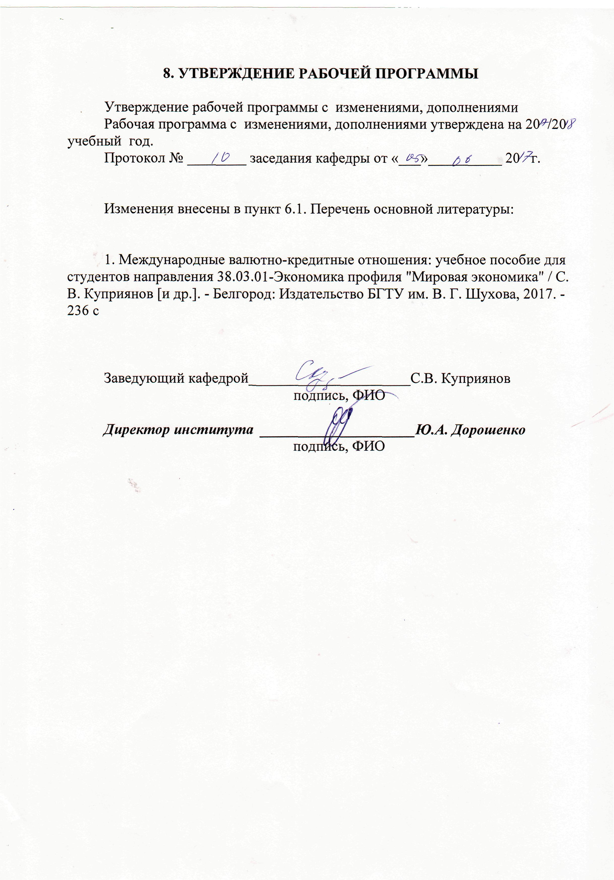

- УТВЕРЖДЕНИЕ РАБОЧЕЙ ПРОГРАММЫ
Утверждение рабочей программы с изменениями.
Изменения по пункту 3. Объем дисциплины
Общая трудоемкость дисциплины составляет 6 зач. единиц, 216 часов.
Вид учебной работы | Всего  часов | Семестр  №9 | Семестр  № 10
Общая трудоемкость дисциплины, час | 216 | 2 | 214
Контактная работа (аудиторные занятия), в т.ч.: | 14 | 2 | 12
лекции | 8 | 2 | 6
лабораторные
практические | 6 |  | 6
Самостоятельная работа студентов, в том числе: | 202 |  | 202
Курсовой проект
Курсовая работа | 36 |  | 36
Расчетно-графическое задание
Индивидуальное домашнее задание
Другие виды самостоятельной работы | 130 |  | 130
Форма промежуточная аттестация  (зачет, экзамен) | 36 |  | 36
Изменения по пункту 4. Содержание дисциплины
Курс 5 Семестр 9,10
№ п/п |  | Наименование раздела  (краткое содержание) | Объем на тематический раздел по видам учебной нагрузки, час
 |  |  | Лекции | Практич  занятия | Лаб  занятия | Сам.  работа
 |  | Установочная лекция | 2
1. Мировая валютная система и ее эволюция

 | Сущность и виды мировой валютной системы.  Структурные элементы МВС.  Этапы эволюции МВС, характеристика, преимущества, недостатки. |  | - | - |  | 14
2. Развитие и становление европейской валютной системы

 | Интеграционные процессы как фактор становления ЕВС.  Институциональная структура ЕВС.  Механизм ЕВС.  Этапы становления ЕВС. |  | - | - |  | 14
3. Регулирование международных валютных отношений. Валютная политика стран.

 | Сущность валютной политики и виды регулирования валют.  Формы регулирования валютной политики. |  | - | - |  | 14
4. Валюта. Валютный курс. Валютные рынки.

 | Сущность валюты и ее виды.  Факторы, влияющие на валютный курс.  Режимы установления валютного курса.  Сущность валютных рынков. |  | 1 | 1 |  | 14
5. Валютные операции.

 | Валютные операции коммерческих банков.  Межбанковские валютные операции на мировом валютном  рынке. |  | 1 | 1 |  | 15
6. Международные расчеты

 | Понятие и условия международных расчетов.  Механизм международных расчетов.  Особенности составления внешнеторговых контрактов.  Аккредитив.  Инкассо.  Банковский перевод.  Клиринг как форма урегулирования межгосударственных взаимных требований и обязательств. |  | 1 | 1 |  | 15
7. Международные кредитные отношения

 | Формы международного финансирования.  Международное кредитование экспорта и импорта. |  | 1 | 1 |  | 15
8. Международные валютно-кредитные и финансовые организации

 | Международные банковские учреждения.  Корреспондентские отношения между банками. |  | 1 | 1 |  | 15
9. Лизинг. Факторинг. Форфейтинг.

 | Формы стимулирования внешнеэкономических операций: лизинг, факторинг, форфейтинг. |  | 1 | 1 |  | 15
 | ВСЕГО |  | 8 | 6 |  | 130

4.2. Содержание практических (семинарских) занятий

№ п/п | Наименование  раздела дисциплины | Тема практического (семинарского) занятия | К-во часов | К-во часов СРС
семестр № 10
4 | Валюта. Валютный курс. Валютные рынки. | Особенности валютного рынка РФ. Определение кросс-курса валют (тренировочные задания). | 1 | 4
5 | Валютные операции | Определение прибыли от экспортных продаж, фактической прибыли от изменения курса СПОТ и др. (тренировочные задания). | 1 | 4
6 | Международные расчеты | Практика осуществления операций типа: аккредитив, инкассо, банковский перевод, клиринг. | 1 | 4
7 | Международные кредитные отношения | Роль международных финансов в мировой экономике. | 1 | 4
8 | Международные валютно-кредитные и финансовые организации | Роль международных валютно-кредитных и финансовых организаций в современном мире. | 1 | 4
9 | Лизинг. Факторинг. Форфейтинг. | Процедуры и схемы проведения операций лизинга, факторинга, форфейтинга. | 1 | 4
ВСЕГО: 6 |  |  |  | 24

8. УТВЕРЖДЕНИЕ РАБОЧЕЙ ПРОГРАММЫ
Утверждение рабочей программы без изменений
Рабочая программа без изменений утверждена на 2020/2021 учебный год.
Протокол № 10 заседания кафедры от «22» мая 2020 г.

